電通二乙微處理器實驗 實驗結報

實驗名稱 | LAB01
組別 |  | 組員 | 吳 泯鴻

- 實驗目的
使用Tinkercad模擬 Arduino UNO程式
繪制電路圖
觀察Arduino UNO輸出
學習使用Github

- 實驗步驟
註冊Tinkercad帳號啟動Arduino的模擬器
接上LED電路
修改程式，將LED輸出改為Pin9
觀察LED之閃爍間隔
修改程式，使LED閃爍間隔分別增加為2倍及1/2倍，重新量測並截圖
畫出電路圖

- 程式碼
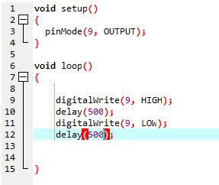
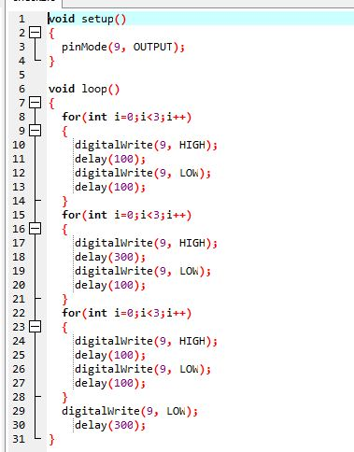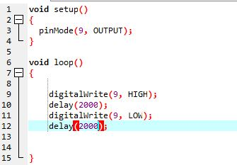
- 實驗結果及分析
Led可以一閃一閃的動,可以使用程式碼控制Arduino
- 心得討論
我透過這次的實驗，學會了如何使用Tinkercad模擬 Arduino UNO程式。透過Tinkercad程式碼控制Arduino模擬很多不同的元件實驗待成功以後便可以實作。希望將來能使用裝置進行更多不同的實驗。

- 修正電路圖
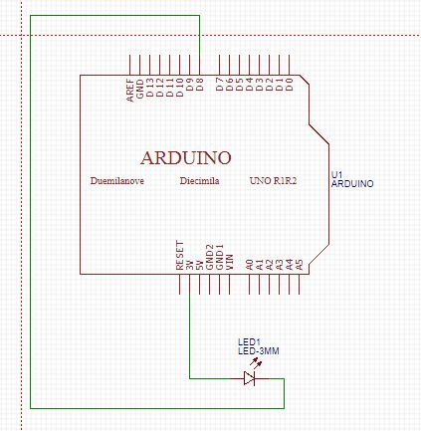
修正程式碼

